附件：
舟山教育学院在线论文评审系统简要上传说明

特别说明：2022年项目首次启用，各县区各学科对应的教研员如果缺少“区域管理与审核”权限，可统一由学院教研员把名单发给学院信息与评价科张伟进行设定。

1.登录在线论文评审平台
http://10.32.1.107/

2.登录界面：
2019年前入职的教师，用户名与省师训平台的用户名相同，密码统一设置为123456，请在首次登录后及时修改。
2020年后入职的部分教师，如果采用上述方法登录失败，可根据下图提示重新注册，等审核通过后即可使用平台。
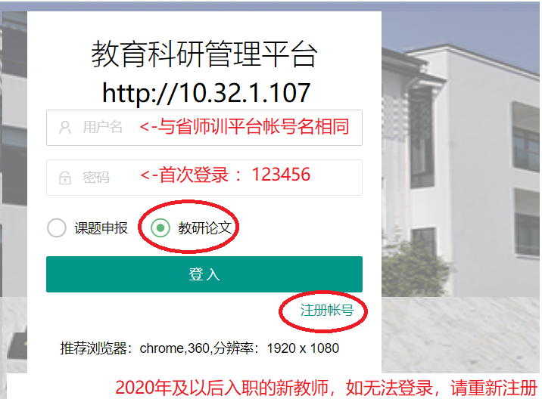
3.论文上传（请注意：案例与论文要分开上传到不同位置）：
上传时，要分别提供WORD和PDF格式文件，其中PDF中不得出现作者姓名等信息。

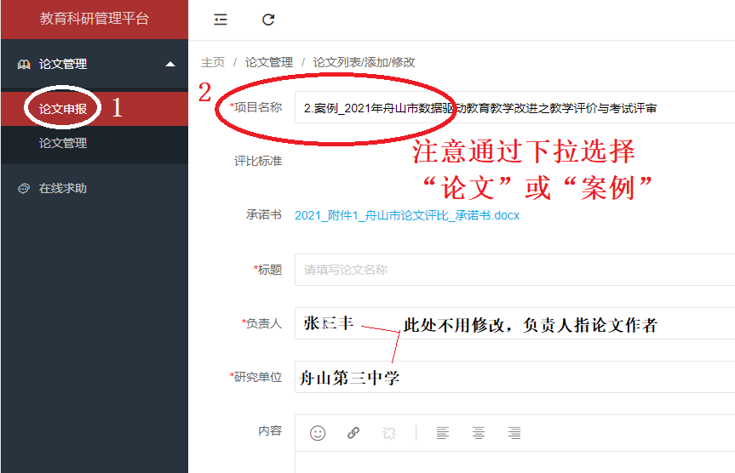
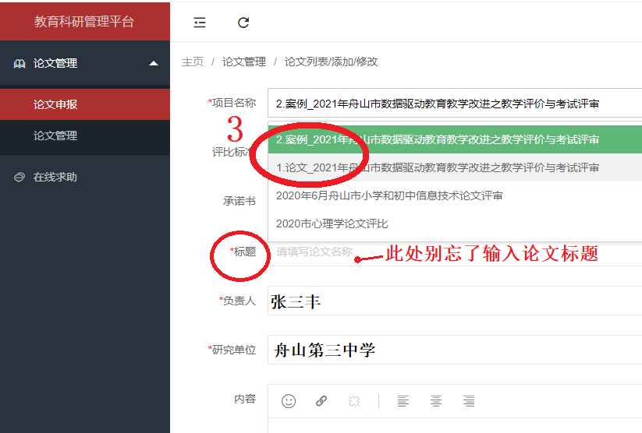
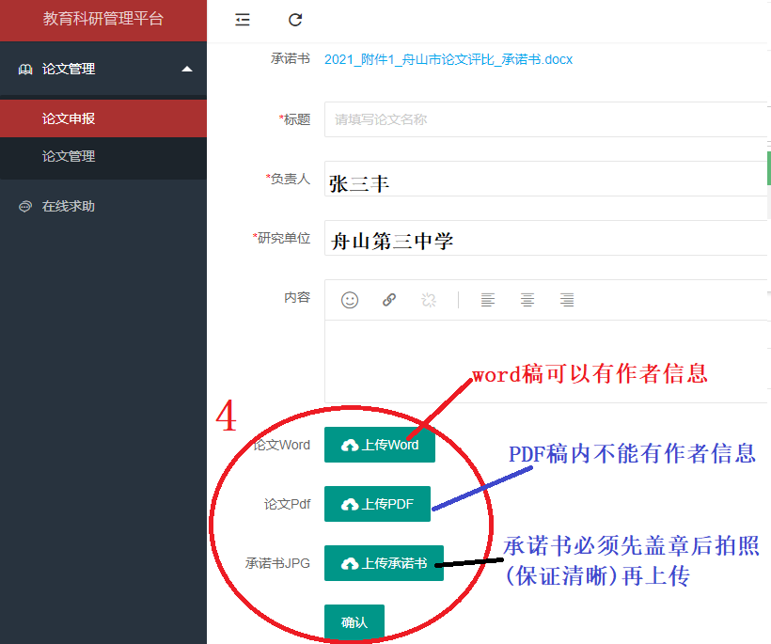

4.论文提交（请注意：请仔细检查上传的论文，如有问题可删除后重新上传。提交后才算正式上传成功）：
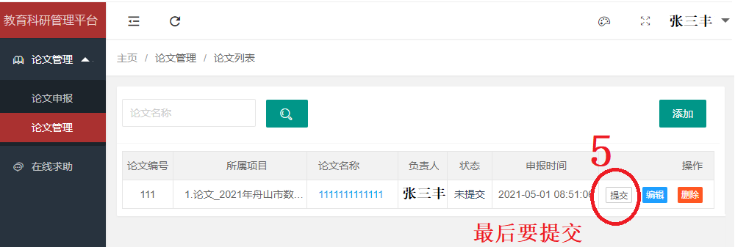

备注：如果上传操作时发现问题，请通过浙政钉联系舟山教育学院信息与评价科张伟，并说明问题简要情况。

